[Table_IndustryAndDate]  证券研究报告 | 投资策略 | 专题报告 | 2026/06/21  [Table_Title]  全球流动性走到哪里了？  ——央行加息步伐与资产定价 |  |   
 |  | [Table_TypeEn]
[Table_Summary]
除了少数由于AI需求导致景气度跃升的资产，当前全球主要大类资产的核心矛盾之一，仍然聚焦在全球流动性的拐点预期。
5月美国非农显著超预期，CPI绝对水平仍高，但就业结构偏防御、核心通胀暂未失控，说明宏观并非全面过热；隐忧在于职位空缺/失业人数比值回升，若后续工资重新加速，外部通胀冲击可能转向更顽固的内生性通胀。
6月FOMC的关键信号是“没加息，但更鹰了”。美联储维持利率不变，但点阵图显示年内加息风险上升，声明大幅压缩、前瞻指引弱化，Warsh不提交预测也在降低主席观点对市场定价的锚定。政策框架正在从强预期管理，转向更依赖实时数据、更少提前承诺的模式。
Warsh新政进一步抬升政策不确定性。五个专项工作组聚焦沟通、资产负债表、数据来源、生产率就业与通胀框架，意味着美联储可能进入政策框架重估阶段。短期规则不会立刻改变，但市场需要重新适应更低透明度、更高波动率的政策环境，风险资产和贵金属的风险偏好受到边际扰动。
海外其他央行也在同步释放再紧缩信号。日本加息至1%，欧央行重启加息并推进缩表，澳大利亚、挪威及部分新兴市场央行亦偏紧，全球流动性宽松周期或已进入尾声。
若后续全球流动性收紧超预期，资产定价的核心逻辑将转向更高利率、更强美元和收缩的风险偏好。债券、顺周期商品大概率承压，黄金短期也可能因实际利率上行和流动性冲击而走弱。但资产的反应并非线性：后续AI、半导体等强产业资产仍有基本面支撑，但在利率上行和政策不确定性抬升下，行情可能从单边趋势切换为更高波动、更依赖业绩确认的结构性行情；黄金也取决于紧缩是否触发全球去杠杆和避险交易，同时考虑到已计价较多加息预期，存在反向修复的可能。
风险提示：海外通胀及工资压力超预期，美联储加息节奏快于预期；全球央行再紧缩幅度超预期，流动性收缩压制高估值资产；AI产业链资本开支和盈利兑现不及预期；地缘冲突推升能源价格，加剧通胀与增长压力。

[Table_Author]
刘晨明
SAC 执证号：S0260524020001
SFC CE No. BVH021
liuchenming@gf.com.cn
陈振威
SAC 执证号：S0260524090002
chenzhenwei@gf.com.cn
请注意，陈振威并非香港证券及期货事务监察委员会的注册持牌人，不可在香港从事受监管活动。

[Table_DocReport]
相关研究
中证畜牧养殖产业指数:产能出清时代的猪周期底仓 | 2026-06-17
海外宏观有“重力”，AI前景仍高远:——2000年科网泡沫的非典型镜像 | 2026-06-08
如何看待汇率对港股的影响？:——港股市场策略展望 | 2026-05-31

目录索引
一、FOMC会议受瞩目的数据背景——5月美国非农与CPI回顾 4
（一）非农超预期，不过就业还未全面升温 4
（二）CPI绝对数值高涨，不过内部结构不算坏 4
（三）CPI的隐忧 5
二、6月17日美联储FOMC：“没加息，但更鹰了” 6
（一）利率决议——按兵不动 6
（二）FOMC后记者会——Warsh新政 7
（三）没加息，但更鹰了 9
三、世界其他央行加息步伐，或带来全球流动性收紧 10
（一）日本：“加息了，但没能救日元” 10
（二）欧元区：“G7加息的第一枪” 13
（三）全球流动性风向：央行再紧缩信号升温 14
四、流动性拐点之际，如何定价大类资产 16
五、风险提示 18

图表索引
图 1：美国5月CPI同比绝对数值较高（10月美国政府停摆导致CPI数据断更） 5
图 2：美国职位空缺/失业人数比值领先雇佣成本指数 6
图 3：美国GDP增长不减，但通胀显著过热 6
图 4：美联储联邦基金利率与CPI走势 6
图 5：6月最新点阵图显示，半数投票委员预计今年加息，5位预期2次 7
图 6：Warsh宣布成立五个专项工作组 8
图 7：FOMC发布会开始后，美债收益率与美元指数直线攀升 8
图 8：FOMC发布会开始后，纳斯达克与金价显著回落 9
图 9：市场同样预期，年末加息概率略大于按兵不动 9
图 10：明年1月FOMC，加息概率进一步升温 9
图 11：日本央行自1995年以来，首次将政策利率重提至1% 10
图 12：日本通胀有所下落，但仍在2%左右 11
图 13：日本春斗加薪率高企，警惕内生性通胀 11
图 14：日央行加息对日元汇率和美元指数影响都不大 12
图 15：2027年4月起，日央行将放缓减少购债的步伐 12
图 16：市场目前定价，BOJ年内最可能加息一次 13
图 17：欧央行已在6月11日上调三大政策利率 13
图 18：欧元区面临滞胀压力 14
图 19：欧、日、澳、菲律宾已进入加息周期，美联储距离加息亦不遥远 16
图 20：IT设备投资占GDP比重不算很高，产业仍在扩张 18

表 1：非农增长主要来自地方政府、医疗保健等防御性分项支撑 4
表 2：5月CPI与预期差别不大，主要受能源项推升，核心CPI目前维持温和 5
表 3：2026年Q2加息的主要经济体 15
表 4：2026年Q2降息的主要经济体 15
表 5：倘若全球超预期紧缩，资产价格的边际变化 17

一、FOMC会议受瞩目的数据背景——5月美国非农与CPI回顾

（一）非农超预期，不过就业还未全面升温
5月的非农数据显示出就业市场明显回暖的迹象，且先前广泛担忧的AI对就业市场的负向扰动尚未发生。美国新增非农就业为+17.2万人，显著高于+8.5万人的预期，超预期102.4%；失业率维持在4.3%。同时，3月和4月非农就业合计上修9.3万人，强化了劳动力市场仍有韧性的判断。
但结构并非全面过热，更偏“防御性就业支撑”。就业增长主要集中在休闲酒店、地方政府和医疗保健，制造业、建筑、零售、信息和商业服务等主要行业变化不大；金融活动就业还有所下降。
表 1：非农增长主要来自地方政府、医疗保健等防御性分项支撑
行业/部门 | 5月就业变化 | 解读
休闲和酒店业 | 70,000 | 显著高于过去12个月平均每月+14,000；其中餐饮服务和饮酒场所+48,000。
地方政府 | 55,000 | 主要自地方政府（不含教育）+44,000。
医疗保健 | 35,000 | 与过去12个月平均每月+38,000基本一致；门诊医疗服务+26,000，医院+6,000。
社会救助 | 12,000 | 继续趋势性增加。主要自个人及家庭服务+10,000。
采矿、采石和油气开采 | 5,000 | 自2月以来累计增加+10,000。
金融活动 | -22,000 | 保险及相关活动-11,000，商业银行-3,000；自2025年5月高点以来累计-107,000。
运输仓储 | 1,000 | 基本持平；其中航空运输-9,000，主要由于Spirit Airlines公司的关闭。

数据来源：Bureau of Labor Statistics、广发证券发展研究中心

（二）CPI绝对数值高涨，不过内部结构不算坏
美国5月CPI表面高位通胀，但实际上持平预期，已进入定价。5月CPI与核心CPI都是同比符合预期、环比甚至略低于市场预期，通胀数据整体不坏。
图 1：美国5月CPI同比绝对数值较高（10月美国政府停摆导致CPI数据断更）
数据来源：Wind、广发证券发展研究中心
能源项推升headline CPI，但核心CPI相对温和。能源项贡献了5月All items月度环比涨幅的超过60%，同比看，其中汽油上涨40.5%。食品同比上涨3.1%，环比仅+0.2%，未形成油价冲击向食品广泛传导的二次效应。5月核心商品CPI重新转负，季调环比-0.1%，商品端还未形成再通胀压力；核心服务黏性较强，季调环比+ 0.3%，也无明显加速。
表 2：5月CPI与预期差别不大，主要受能源项推升，核心CPI目前维持温和
指标 | 5月季调后环比 | 5月同比 | 相比预期
Headline CPI（包括所有项目） | 0.5% | 4.2% | 环比预期：+0.5%；同比预期：+4.2%。实际环比符合预期；实际同比符合预期。
核心CPI（去除食品和能源项） | 0.2% | 2.9% | 环比预期：+0.3%；同比预期：+2.9%。实际环比低于预期0.1pct；实际同比符合预期。
能源项 | 3.9% | 23.5% | 市场一致预期通常不覆盖该分项
食品项 | 0.2% | 3.1% | 市场一致预期通常不覆盖该分项
核心CPI中的核心商品项 | -0.1% | 1.1% | 市场一致预期通常不覆盖该分项
核心CPI中的核心服务项 | 0.3% | 3.4% | 市场一致预期通常不覆盖该分项

数据来源：Bureau of Labor Statistics、广发证券发展研究中心

（三）CPI的隐忧
虽然本次最新CPI主要受到能源驱使，属于外部冲击，但仍有风险转为更顽固的内生性通胀。当下，最新的4月美国（职位空缺数量/失业数量）比值为1.03，自2025年6月后首次重拾1以上，已然触底反弹。根据历史数据统计，美国（职位空缺数量/失业数量）比值始终和工资薪金水平（Employment Cost Index，ECI）保持强正相关，譬如在过去的25年间（2002Q1-2006Q1）具有0.828的高相关性且显著。尤其值得注意的是, （职位空缺数量/失业数量）比值是ECI的先行指标，通常领先2-3个月。
因而，Q4公布的2026Q3 ECI数据有一定可能转而上行。一旦这一数据拐点出现，工资重新加速，便会坐实通胀压力从外部冲击转向更顽固的内生性通胀，从而迫使美联储考虑加速加息的节奏。
图 2：美国职位空缺/失业人数比值领先雇佣成本指数
数据来源：FRED、广发证券发展研究中心

二、6月17日美联储FOMC：“没加息，但更鹰了”

（一）利率决议——按兵不动
6月FOMC会议的利率决议本身并不意外，美联储以12-0全票通过，维持联邦基金目标利率区间在3.50%–3.75%不变。从结果看，利率按兵不动，但会议释放的整体信号并不鸽派。声明继续强调通胀仍高于委员会2%目标，并重申美联储致力于恢复物价稳定；同时，声明保留了“维持银行体系充裕准备金”的表述，意味着短期内大规模缩表并不是政策主线。总的来说，6月会议没有立即收紧，但为后续更灵活、更偏鹰的政策路径打开了空间。
图 3：美国GDP增长不减，但通胀显著过热 | 图 4：美联储联邦基金利率与CPI走势
数据来源：Wind、广发证券发展研究中心 | 数据来源：Wind、广发证券发展研究中心
更值得关注的是，美联储的沟通方式出现明显变化。此次议息声明篇幅被大幅压缩，接近缩减三分之二，整体表述更加克制，减少了对未来路径的暗示。虽然18名提交SEP的委员中，有9人认为年内仍会加息，且其中6人预计加息幅度超过25bp，显示委员会内部对进一步收紧仍有相当支持，但主席Warsh本人不提交预测，本身就在削弱“主席观点”对市场定价的锚定作用。过去市场习惯通过声明细节、点阵图和主席表态捕捉政策方向，但Warsh似乎在有意降低这种可预测性，从而让市场更多回到通胀、就业、金融条件等实际数据本身。
图 5：6月最新点阵图显示，半数投票委员预计今年加息，5位预期2次
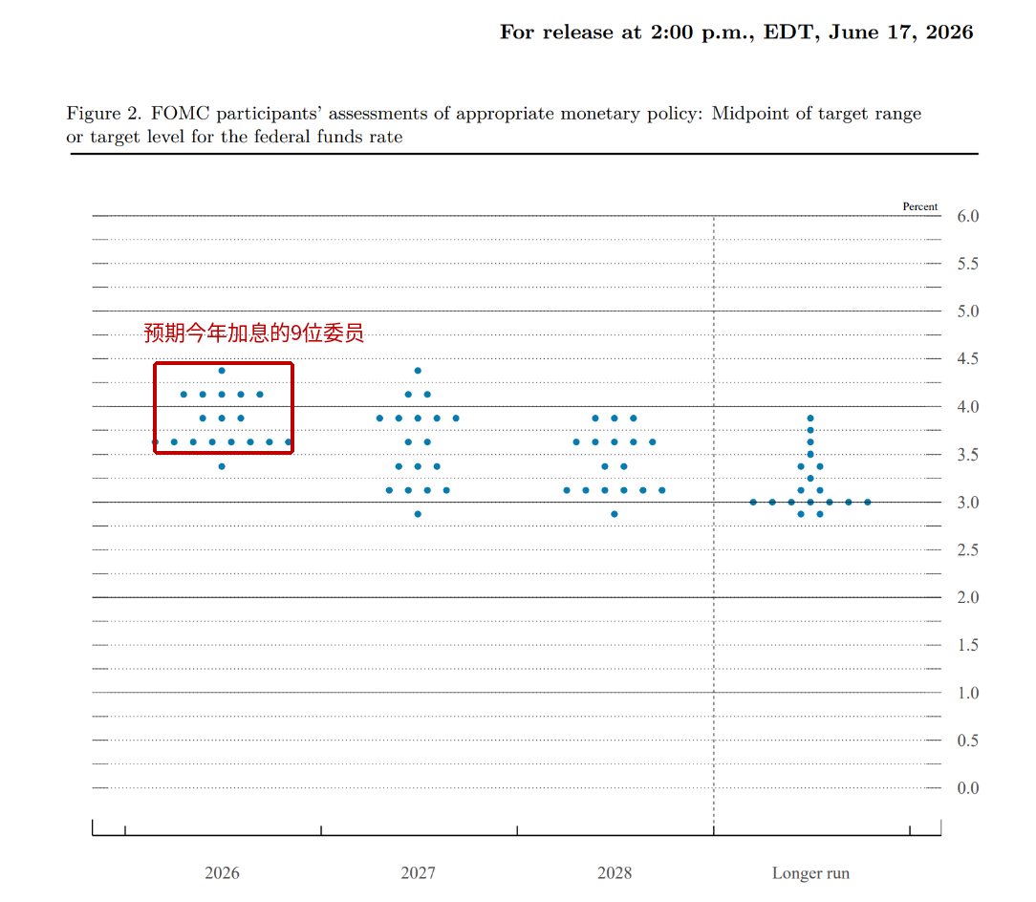
数据来源：Summary of Economic Projections、广发证券发展研究中心

（二）FOMC后记者会——Warsh新政
记者会上的“Warsh新政”是本次会议后记者会上最关键的增量信息。Warsh在开场声明中宣布成立五个专项工作组，分别聚焦美联储沟通、资产负债表政策、现有数据来源的使用与依赖、转型时代的生产率与就业，以及通胀框架。他强调，这些工作组将从“第一原则”出发，提出尖锐问题，审视现行做法，评估替代方案，并最终形成下一步政策建议。这意味着美联储可能正在从Powell时期的“透明沟通、大资产负债表、SEP锚定预期”框架，转向一个更强调数据实时性、灵活性、资产负债表缩窄和沟通框架重构的Warsh体系。
图 6：Warsh宣布成立五个专项工作组
序号 | 工作组名称 | 核心职能
工作组1 | 美联储沟通工作组 | 减少前瞻指引，重事实，轻预期
工作组2 | 资产负债表工作组 | 审查充裕流动性框架，考虑其他方案（暗示缩表）
工作组3 | 数据来源工作组 | 研究新的调查方法和更实时的信息
工作组4 | 生产率与就业工作组 | 调查AI工具对生产率和就业的影响
工作组5 | 通胀框架工作组 | 研究通胀的驱动和判定通胀的指标
数据来源：美联储官网Warsh记者会开场发言稿、广发证券发展研究中心
短期看，这不会立刻改变政策规则，但会显著提高政策的不确定性；而在通胀本就高于目标的背景下，不确定性本身对风险资产并不友好。FOMC会议公布后1小时内，市场快速定价“更高政策不确定性+偏鹰解读”：美元指数一度从约99.6拉升至接近100.6，之后一直在这一较高水位上震荡；10年期美债收益率由约4.42%快速上行至4.49%附近，上行约7bp；纳斯达克综合指数则自日内高位回落约1.8%，科技成长板块领跌。随后，在美伊相关消息与再定价资金流入影响下，部分跌幅在次日内有所收敛。
图 7：FOMC发布会开始后，美债收益率与美元指数直线攀升（T时刻是美东时间6月17日9：30）
美东时间6月17日 14：00，
利率决议发布
数据来源：Bloomberg、广发证券发展研究中心
图 8：FOMC发布会开始后，纳斯达克与金价显著回落（T时刻是美东时间6月17日9：30）
美东时间6月17日 14：00，
利率决议发布
数据来源：Bloomberg、广发证券发展研究中心
记者会后续Q&A环节进一步确认了这一鹰派方向。对于是否未来每次FOMC后都召开记者会，Warsh没有给出明确承诺，只是认可记者会有助于公众沟通，但对固定化安排保持保留态度。对于取消前瞻指引，他的逻辑也很清楚：当前环境下，前瞻指引容易让市场过度交易Fed暗示，甚至误读政策意图，因此声明应更多“只给事实”，不提前承诺未来路径。对于年内是否可能加息，他同样没有直接承诺，但从SEP来看，年末联邦基金利率中位数为3.8%，高于当前3.50%–3.75%的目标区间，意味着年内加息风险确实上升。
图 9：市场同样预期，年末加息（12月9日）概率略大于按兵不动 | 图 10：明年1月FOMC，加息概率进一步升温
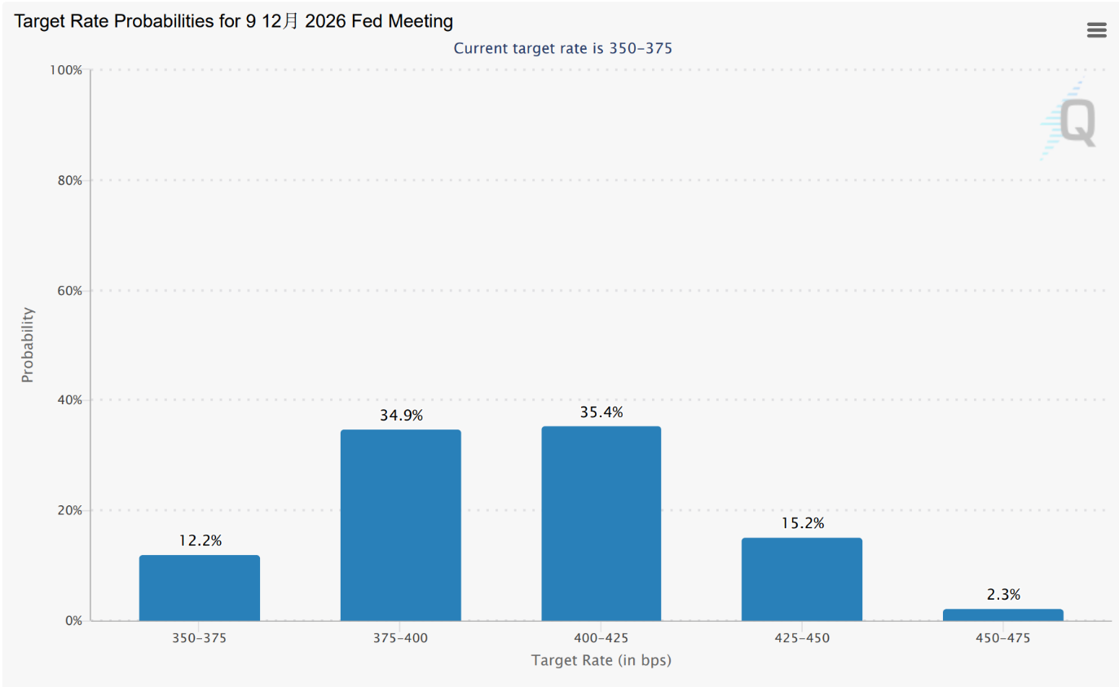 | 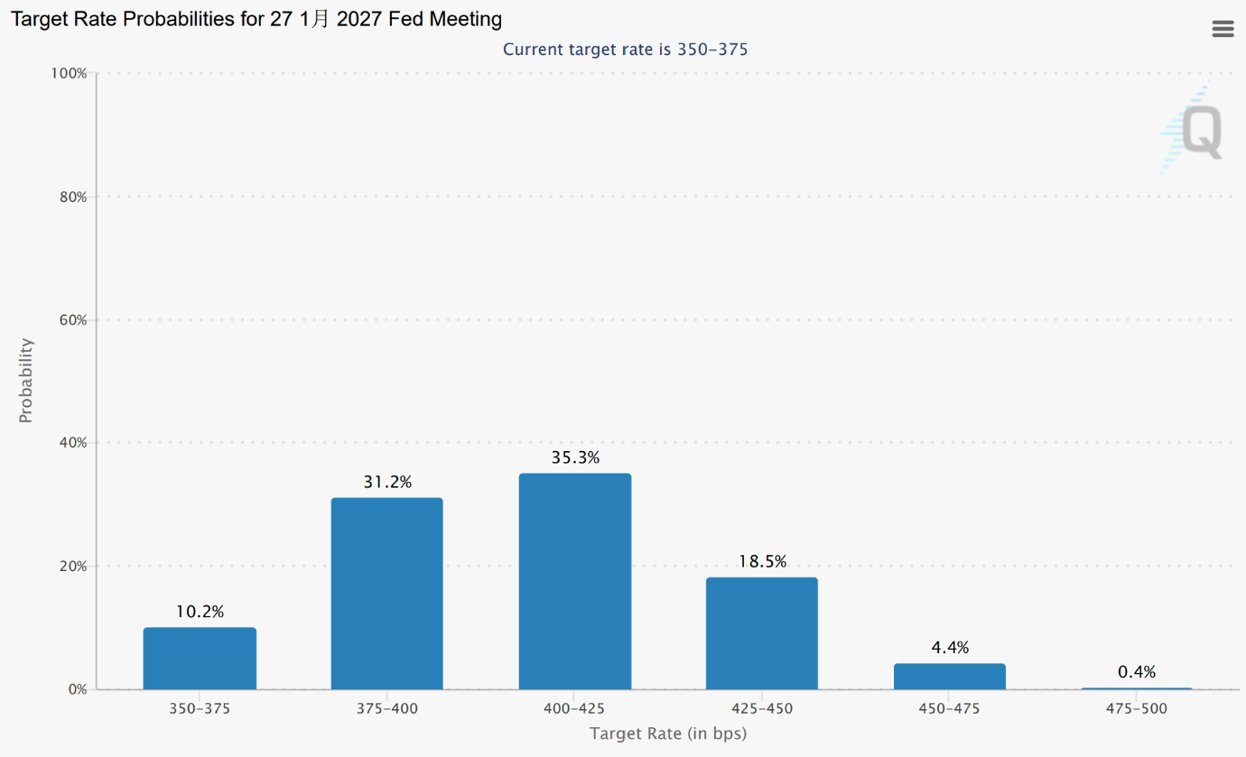
数据来源：CME FedWatch、广发证券发展研究中心 | 数据来源：CME FedWatch、广发证券发展研究中心

（三）没加息，但更鹰了
整体来看，本次FOMC可概括为“利率不动，框架转鹰”。
短期内，美联储并未通过加息或缩表直接收紧金融条件，声明中关于充裕准备金的表述也说明资产负债表收缩暂时不是重点。但中长期看，美联储正在弱化过去几年高度透明、强预期管理的政策模式，转向更依赖实时数据、更少提前承诺、并可能重写部分政策框架的新阶段。
对市场而言，这意味着未来Fed put更不清晰，政策路径更难被提前交易；在通胀仍偏高、年内加息概率上升的背景下，本次会议释放的信号整体偏鹰。

三、世界其他央行加息步伐，或带来全球流动性收紧

（一）日本：“加息了，但没能救日元”
6月16日的利率决议中，日本央行将政策利率从0.75%上调至1%，创下日本时隔三十一年来最高利率水平。自1995年以来，该行首次重返1%利率时代。
图 11：日本央行自1995年以来，首次将政策利率重提至1%

数据来源：Haver Analytics、广发证券发展研究中心
日本央行本次加息，核心是应对日元贬值与通胀内生化的双重压力。日元兑美元年初至今约贬值2.2%；在日本高度依赖能源、食品和工业原料进口的背景下，弱日元会放大外部成本冲击，并推升进口型通胀。同时，劳动力市场偏紧带来工资压力，2026年春斗平均加薪约5.26%，工资—物价循环已有强化迹象。整体来说，在BOJ最关注的Core-core CPI接近2%的环境下，日本央行加息具备必要性。
图 12：日本通胀有所下落，但仍在2%左右
数据来源：Wind、广发证券发展研究中心
图 13：日本春斗加薪率高企，警惕内生性通胀
数据来源：日本劳动组合总联合会、广发证券发展研究中心
然而市场反应较为清淡。记者会期间，外汇市场上日元兑美元仍在1美元兑160.20–160.30日元的范围内小幅波动。当日，美元指数也仅在99.5–99.8区间窄幅波动，体现此次BOJ加息25bp已基本被市场提前消化。
图 14：日央行加息对日元汇率和美元指数影响都不大
6月16日，BOJ加息
数据来源：Bloomberg、广发证券发展研究中心
Reuters 6月2日至8日经济学家调查显示，66/70名受访经济学家预计BOJ将在6月底前加息至1.0%，因而25bp本身不构成冲击。所以，本次BOJ市场的关注点并不在加息与否，而集中在年内是否会进行新一轮加息、以及记者会上释放的后续加息步伐信号。然而随后召开的记者会上，日本央行副总裁内田真一并未就未来的加息步伐给出明确暗示，政策声明也并无继续使用“实际利率显著偏低”的强措辞。总的来说，此次决议释放的鹰派信号有限。
另外，日央行宣布从2027年4月起暂停缩减购债，将日本国债每月购买规模维持在约2万亿日元，边际削弱了加息对日元的利好。
图 15：2027年4月起，日央行将放缓减少购债的步伐
日本央行计划从明年4月开始不再减少购债规模
数据来源：Bank of Japan、广发证券发展研究中心
会议过后，OIS定价显示市场倾向于将下一次25bp加息放在年末附近。这个结果对日元并不算强支撑，因此单次25bp并不足以改变汇率趋势。若要扭转日元颓势，市场需要看到更明确的连续加息路径，甚至更激进的加息幅度政策信号；但目前日本央行仍强调循序渐进，同时不仅日本央行，各国的加息氛围都在升温，很难看到因为缩小利差而推动日元升值的走向。短中期看，日元贬值压力仍难以彻底解除，除非后续日本央行释放更强鹰派信号，或美国利率预期出现明显下修。
图 16：市场目前定价，BOJ年内最可能在12月加息一次

数据来源：Bloomberg WIRP、广发证券发展研究中心

（二）欧元区：“G7加息的第一枪”
欧洲央行在6月11日会议上率先加息25bp，同步上调三大关键利率，是G7中首个重启加息的央行。同时，欧央行宣布自三季度起进一步缩减资产购买计划到期债券的再投资规模，并计划年内停止约5000亿欧元债券再投资，形成“加息+缩表”的组合式收紧。然而会后，欧洲主要股指与成长股指并无下跌，甚至次日有所反弹，体现出预期内加息的“Sell rumors, buy facts”特征。
图 17：欧央行已在6月11日上调三大政策利率

数据来源：Bloomberg、广发证券发展研究中心
当前欧元区经济动能明显弱于美国，制造业与居民部门均面临更高的能源成本压力，但中东冲突推升油气价格后，通胀反弹风险重新上升。在滞胀约束下，欧央行选择优先稳住通胀预期，意味着短期政策重心仍将更多放在压制价格压力，而非托底增长。这也是当前全球央行政策优先级的普遍转向。
图 18：欧元区面临滞胀压力

数据来源：Haver Analytics、广发证券发展研究中心

（三）全球流动性风向：央行再紧缩信号升温
全球央行正在从先前的降息周期切向再紧缩，全球流动性的宽松周期或已进入尾声。今年4月起，央行的政策利率方向开始转向分歧；5月开始，国际清算银行追踪的49个发达和新兴经济体央行中，4家加息，同时只有2家降息；到6月，欧央行、日本、澳大利亚、挪威等发达市场央行与印尼、菲律宾、南非等新兴市场央行共同转向偏紧。
表 3：2026年Q2加息的主要经济体
加息央行：2026年Q2
央行/货币区 | 时间 | 累计幅度 | 政策利率
澳大利亚 RBA | 5月6日 | +25bp | 现金利率目标升至4.35%。
哥伦比亚 BanRep | 4月1日 | +100bp | 政策利率升至11.25%。
捷克 CNB | 6月18日 | +25bp | 两周回购利率升至3.75%。
丹麦 Danmarks Nationalbank | 6月11日 | +25bp | 跟随欧央行上调关键政策利率；主要政策利率上调25bp。
欧元区 ECB | 6月11日 | +25bp | 存款便利利率升至2.25%，主要再融资利率升至2.40%。
冰岛 Central Bank of Iceland | 5月20日 | +25bp | 关键政策利率升至7.75%。
印尼 Bank Indonesia | 5月20日 | +50bp | BI-Rate升至5.25%。
印尼 Bank Indonesia | 6月9日 | +25bp | 非常规会议加息，BI-Rate升至5.50%。
印尼 Bank Indonesia | 6月18日 | +25bp | BI-Rate升至5.75%。
日本 BOJ | 6月16日 | +25bp | 短期政策利率由0.75%升至1.00%。
北马其顿 National Bank | 6月16日 | +25bp | 关键利率升至4.25%。
挪威 Norges Bank | 5月6日 | +25bp | 政策利率由4.00%升至4.25%。
菲律宾 BSP | 4月23日 | +25bp | 目标逆回购利率升至4.50%。
菲律宾 BSP | 6月18日 | +25bp | 关键政策利率升至4.75%。
南非 SARB | 5月28日 | +25bp | 回购利率升至7.00%。
数据来源：国际清算银行、广发证券发展研究中心

表 4：2026年Q2降息的主要经济体
降息央行：2026年Q2
央行/货币区 | 时间 | 累计幅度 | 政策利率
巴西 BCB | 4月29日 | -25bp | 巴西隔夜基准利率降至14.50%。
巴西 BCB | 6月17日 | -25bp | 巴西隔夜基准利率降至14.25%；连续第三次降息。
以色列 Bank of Israel | 5月25日 | -25bp | 政策利率由4.00%降至3.75%。
哈萨克斯坦 NBK | 6月5日 | -100bp | 基准利率降至17.00%。
墨西哥 Banxico | 5月7日 | -25bp | 基准利率降至6.50%。
俄罗斯 CBR | 4月24日 | -50bp | 政策利率降至14.50%。
数据来源：国际清算银行、广发证券发展研究中心
在加息周期迫近的背景下，贵金属、工业金属等利率敏感型资产后续可能承压；AI、半导体赛道的权益资产在产业趋势驱动下或仍能保持上行，但在流动性收紧和政策不确定性上升的背景下，行情或从单边趋势交易切换为更慢斜率、更高波动、更依赖业绩确认的结构性行情。
图 19：欧、日、澳、菲律宾已进入加息周期，美联储距离加息亦不遥远

数据来源：Bloomberg、广发证券发展研究中心

四、流动性拐点之际，如何定价大类资产
如果后续全球流动性收紧超预期，会推动美债收益率上行，债券价格相应下跌，长端利率也会重新定价更高的政策利率路径。与此同时，美元资产的持有回报上升，美元指数通常获得支撑。若市场同时交易“美国利率更高、全球流动性更紧”，美元的阶段性强势可能进一步强化。
黄金短期通常承压。一方面，加息推高实际利率和美元回报，抬升黄金的机会成本；另一方面，若风险资产快速下跌并引发流动性紧张，黄金也可能被动遭遇抛售。不过当前黄金价格已较充分计入加息预期，若后续政策冲击低于市场最悲观定价，也不排除出现超跌修复。
表 5：倘若全球超预期紧缩，资产价格的边际变化
资产类别 | 价格边际变化 | 推演
美股 | ↓ | 对现金流稳健的长久期公司而言，定价模型上，企业融资成本上升压制分子，贴现率提高放大分母
美科技股 | ？ | 更多定价自身产业趋势。半导体与AI产业趋势仍强，分子端EPS的上行可能快于分母端r的上移
美债 | ↓ | 利率抬升，债券价格下降
美元 | ↑ | 美元持有回报提升，增加吸引力
中国股市科技板块 | ？ | 对美股科技存在映射
人民币 | ？ | 人民币兑美元长期升值趋势不改，但升值速度边际放缓
日债 | ↓ | 为避免日元进一步下落，市场为增强后续日央行加息预期，利率上升，债券价格下降
日元 | ↓ | 若温和加息，加强carry trade,日元贬值。  若超预期过快加息→美股大跌，全球风险偏好崩塌→投资者减杠杆避险→carry trade unwind → 卖美元资产，买回日元还债 → 日元升值。
油 | ↓ | 若超预期加息，引发全球需求降温 → 石油是顺周期资产 & 石油以美元计价 → 价格降低  （但是决定石油价格的主导性因素，仍是美伊局势）
黄金 | 初期↓，后期？ | 黄金与美元争夺避险资产地位 → 提高黄金持有成本  且若流动性紧张引发抛售黄金 → 会导致黄金价格初期下跌；  但当下黄金与美股相关性增强，若美股在超预期紧缩下 下跌/波动性放大，增量资金可能重新青睐黄金 → 黄金反弹
铜 | ↓ | 顺周期资产，且对铜的需求与AI算力中心建设中的电力配电&互联传输模块强关联 → 超预期紧缩带来需求降温 → 铜价下跌
数据来源：广发证券发展研究中心
权益资产理论上会在短期受到负向冲击，但半导体与AI产业基本面仍支撑下，短暂下跌可能带来布局机会。当下，AI公司的终端实际需求较为扎实，收入端处在增长区间，产业趋势扩张仍处在中前期，在这样背景下，紧缩带来的扰动能被部分消减。考虑到美股、尤其是美股科技当下估值已处较高位，后续可能从单边上涨行情切换为更高波、更依赖盈利确认的震荡上行市。
图 20：IT设备投资占GDP比重不算很高，产业仍在扩张
1994-1996年
数据来源：Haver、广发证券发展研究中心

五、风险提示
海外通胀及工资压力超预期，美联储加息节奏快于预期；
全球央行再紧缩幅度超预期，流动性收缩压制高估值资产；
AI产业链资本开支和盈利兑现不及预期；地缘冲突推升能源价格，加剧通胀与增长压力。

[Table_ResearchTeam]
广发投资策略研究小组
刘晨明 | ：首席分析师，南开大学世界经济硕士，12年策略研究经验。
郑 恺 | ：首席分析师，华东师范大学金融学硕士，12年策略研究经验。
倪 赓 | ：（上海）资深分析师，中山大学硕士，9年策略研究经验。
陈振威 | ：（上海）资深分析师，香港中文大学硕士，4年策略研究经验。
杨泽蓁 | ：（上海）资深分析师，上海财经大学硕士，4年策略研究经验。
杨清源 | ：（上海）高级分析师，西南财经大学硕士，4年策略研究经验。
毕露露 | ：（上海）高级研究员，上海财经大学硕士。
逸 昕 | ：（北京）资深分析师，澳大利亚国立大学硕士，5年策略研究经验。
李如娟 | ：（广深）资深分析师，中山大学硕士，11年策略研究经验。
余可骋 | ：（广深）资深分析师，澳大利亚国立大学硕士，8年策略研究经验。

[Table_Contacts] |  | [Table_ AuthorPic]  分析师及联系人     刘晨明 陈振威  SAC 执证号：S0260524020001 SFC CE No. BVH021 liuchenming@gf.com.cn SAC 执证号：S0260524090002 chenzhenwei@gf.com.cn  请注意，陈振威并非香港证券及期货事务监察委员会的注册持牌人，不可在香港从事受监管活动。

[Table_IndustryInvestDescription]
广发证券  行业投资评级说明 | 买入：预期未来12个月内，股价表现强于大盘10%以上。
 | 持有：预期未来12个月内，股价相对大盘的变动幅度介于-10%～+10%。
 | 卖出：预期未来12个月内，股价表现弱于大盘10%以上。

[Table_CompanyInvestDescription]
广发证券  公司投资评级说明 | 买入：预期未来12个月内，股价表现强于大盘15%以上。
 | 增持：预期未来12个月内，股价表现强于大盘5%-15%。
 | 持有：预期未来12个月内，股价相对大盘的变动幅度介于-5%～+5%。
 | 卖出：预期未来12个月内，股价表现弱于大盘5%以上。

[Table_Address]
联系我们 | 地址 | 邮政编码 | 客服邮箱
 | 广州市： 广州市天河区马场路26号广发证券大厦47楼 | 510627 | gfzqyf@gf.com.cn
 | 深圳市： 深圳市福田区益田路6001号太平金融大厦31层 | 518026
 | 北京市： 北京市西城区月坛北街2号月坛大厦18层 | 100045
 | 上海市： 上海市浦东新区南泉北路429号泰康保险大厦37楼 | 200120
 | 香港： 香港湾仔骆克道81号广发大厦27楼 | -

[Table_LegalDisclaimer]
法律主体声明
本报告由广发证券股份有限公司或其关联机构制作，广发证券股份有限公司及其关联机构以下统称为“广发证券”。本报告的分销依据不同国家、地区的法律、法规和监管要求由广发证券于该国家或地区的具有相关合法合规经营资质的子公司/经营机构完成。
广发证券股份有限公司具备中国证监会批复的证券投资咨询业务资格，接受中国证监会监管，负责本报告于中国（港澳台地区除外）的分销。
广发证券（香港）经纪有限公司具备香港证监会批复的就证券提供意见（4 号牌照）的牌照，接受香港证监会监管，负责本报告于中国香港地区的分销。
本报告署名研究人员所持中国证券业协会注册分析师资质信息和香港证监会批复的牌照信息已于署名研究人员姓名处披露。

[Table_ImportantNotices]
重要声明
广发证券股份有限公司及其关联机构可能与本报告中提及的公司寻求或正在建立业务关系，因此，投资者应当考虑广发证券股份有限公司及其关联机构因可能存在的潜在利益冲突而对本报告的独立性产生影响。投资者不应仅依据本报告内容作出任何投资决策。投资者应自主作出投资决策并自行承担投资风险，任何形式的分享证券投资收益或者分担证券投资损失的书面或者口头承诺均为无效。
本报告署名研究人员、联系人（以下均简称“研究人员”）针对本报告中相关公司或证券的研究分析内容，在此声明：（1）本报告的全部分析结论、研究观点均精确反映研究人员于本报告发出当日的关于相关公司或证券的所有个人观点，并不代表广发证券的立场；（2）研究人员的部分或全部的报酬无论在过去、现在还是将来均不会与本报告所述特定分析结论、研究观点具有直接或间接的联系。
研究人员制作本报告的报酬标准依据研究质量、客户评价、工作量等多种因素确定，其影响因素亦包括广发证券的整体经营收入，该等经营收入部分来源于广发证券的投资银行类业务。
本报告仅面向经广发证券授权使用的客户/特定合作机构发送，不对外公开发布，只有接收人才可以使用，且对于接收人而言具有保密义务。广发证券并不因相关人员通过其他途径收到或阅读本报告而视其为广发证券的客户。在特定国家或地区传播或者发布本报告可能违反当地法律，广发证券并未采取任何行动以允许于该等国家或地区传播或者分销本报告。
本报告所提及证券可能不被允许在某些国家或地区内出售。请注意，投资涉及风险，证券价格可能会波动，因此投资回报可能会有所变化，过去的业绩并不保证未来的表现。本报告的内容、观点或建议并未考虑任何个别客户的具体投资目标、财务状况和特殊需求，不应被视为对特定客户关于特定证券或金融工具的投资建议。本报告发送给某客户是基于该客户被认为有能力独立评估投资风险、独立行使投资决策并独立承担相应风险。
本报告所载资料的来源及观点的出处皆被广发证券认为可靠，但广发证券不对其准确性、完整性做出任何保证。报告内容仅供参考，报告中的信息或所表达观点不构成所涉证券买卖的出价或询价。广发证券不对因使用本报告的内容而引致的损失承担任何责任，除非法律法规有明确规定。客户不应以本报告取代其独立判断或仅根据本报告做出决策，如有需要，应先咨询专业意见。
广发证券可发出其它与本报告所载信息不一致及有不同结论的报告。本报告反映研究人员的不同观点、见解及分析方法，并不代表广发证券的立场。广发证券的销售人员、交易员或其他专业人士可能以书面或口头形式，向其客户或自营交易部门提供与本报告观点相反的市场评论或交易策略，广发证券的自营交易部门亦可能会有与本报告观点不一致，甚至相反的投资策略。报告所载资料、意见及推测仅反映研究人员于发出本报告当日的判断，可随时更改且无需另行通告。广发证券或其证券研究报告业务的相关董事、高级职员、分析师和员工可能拥有本报告所提及证券的权益。在阅读本报告时，收件人应了解相关的权益披露（若有）。
本研究报告可能包括和/或描述/呈列期货合约价格的事实历史信息（“信息”）。请注意此信息仅供用作组成我们的研究方法/分析中的部分论点/依据/证据，以支持我们对所述相关行业/公司的观点的结论。在任何情况下，它并不（明示或暗示）与香港证监会第5类受规管活动（就期货合约提供意见）有关联或构成此活动。

[Table_InterestDisclosure]
权益披露
(1)广发证券（香港）跟本研究报告所述公司在过去12 个月内并没有任何投资银行业务的关系。

[Table_Copyright]
版权声明
未经广发证券事先书面许可，任何机构或个人不得以任何形式翻版、复制、刊登、转载和引用，否则由此造成的一切不良后果及法律责任由私自翻版、复制、刊登、转载和引用者承担。

